Chitarræ - VI Edizione
Festival internazionale di chitarra
Bivigliano (Firenze) - 22/29 Agosto 2010

Con il 2010 Chitarrae arriva con successo alla sua VI edizione, grazie all’entusiasmo e all’impegno di docenti, musicisti, allievi, organizzatori, volontari, enti locali e pubblico!
Il Festival prevede il corso di perfezionamento del Maestro belga Luc Vander Borght, la formazione dell’orchestra di chitarre e di vari ensemble curata dal Maestro russo Mikhaìl Pazì (principianti e avanzati), lezioni per i debuttanti, incontri con concertisti e liutai e quattro imperdibili concerti.
Il festival, diretto da Sara De Santis, è organizzato dall’Associazione Musicæ in collaborazione con i Comuni di Vaglia, Sesto Fiorentino e Borgo San Lorenzo e con la Banca del Credito Cooperativo del Mugello.

Info e iscrizioni: www.chitarrae.com, info@chitarrae.com, sms al numero 347 4917247

CICLO DEI CONCERTI

domenica 22 agosto - ore 21.00
Chiesa di Sant’Andrea (Cercina)
JOHAN FOSTIER
musiche di Da Milano, Mudarra, De Narvaez, Scarlatti, Legnani, Barrios, Asencio, Martìn, Lopez Chavarri, Gnattali, Di Marino
Ingresso gratuito
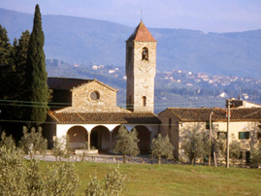

martedì 24 agosto - ore 21.00
Chiesa di Sant’Andrea (Cercina), Ingresso gratuito
GANESH DEL VESCOVO
La chitarra guarda a Oriente
musiche di Ganesh del Vescovo
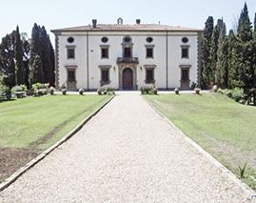
giovedì 26 agosto - ore 19.00
Villa di Bivigliano, Ingresso: 10 euro (adulti) - 5 euro (fino a 12 anni)
PROMENADE
Passeggiata musicale all’interno del Parco e della Villa di Bivigliano all’ora del tramonto.
Itinerario durante il quale il pubblico incontrerà tanti piccoli concerti e le opere dell’artista Rebecca Filippi. La passeggiata si concluderà con un delizioso buffet.
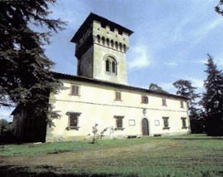
sabato 28 agosto - ore 19.00
Cortile di Villa Pecori Giraldi (Borgo S. Lorenzo)
CONCERTO FINALE
Programma a sorpresa.
Ingresso gratuito

JOHAN FOSTIER (FOTO)
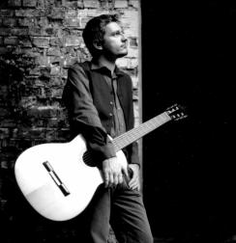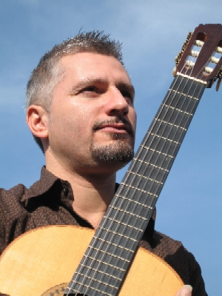

NOTIZIE SU JOHAN FOSTIER: www.johanfostier.com
Interprete raffinato e virtuoso, vincitore dei più prestidìgiosi concorsi internazionali (tra cui primo premio ai concorsi di Eindhoven, Mottola, GFA, premio speciale di interpretazione ad Alessandria e terzo premio al concorso Alhambra), Johan Fostier suona regolarmente in Belgio, Francia, Svizzera, olanda, Germania, negli Stati Uniti, in Canada e in Messico come solista e in formazione da camera (Almaviva Duo, Take Four Guitar Quartet, duo con la chitarrista Delphine Bertrand, Emanon).

GANESH DEL VESCOVO (FOTO)
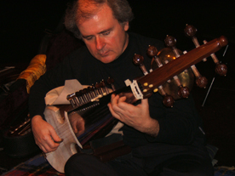
NOTIZIE SU GANESH DEL VESCOVO: www.ganeshdelvescovo.eu
Chitarrista di grande talento affianca da sempre all’esecuzione di brani del repertorio chitarristico quella di trascrizione di opere scritte per altri strumenti (tra cui si annoverano opere di Bach, Frescobaldi, Scarlatti, Mozart, Schubert, Debussy) e l’attività di compositore. In questo campo egli si muove fra la sperimentazione di tecniche nuove sulla chitarra e la ricerca di una forma personale stimolata anche dall’incontro con la musica classica indiana. Suona il sarod, antico strumento indiano a corde, e il tabla, per i quali ha composto diversi brani. Ha creato inoltre la chitarra “chikari” e la “chitarra sarod”.

